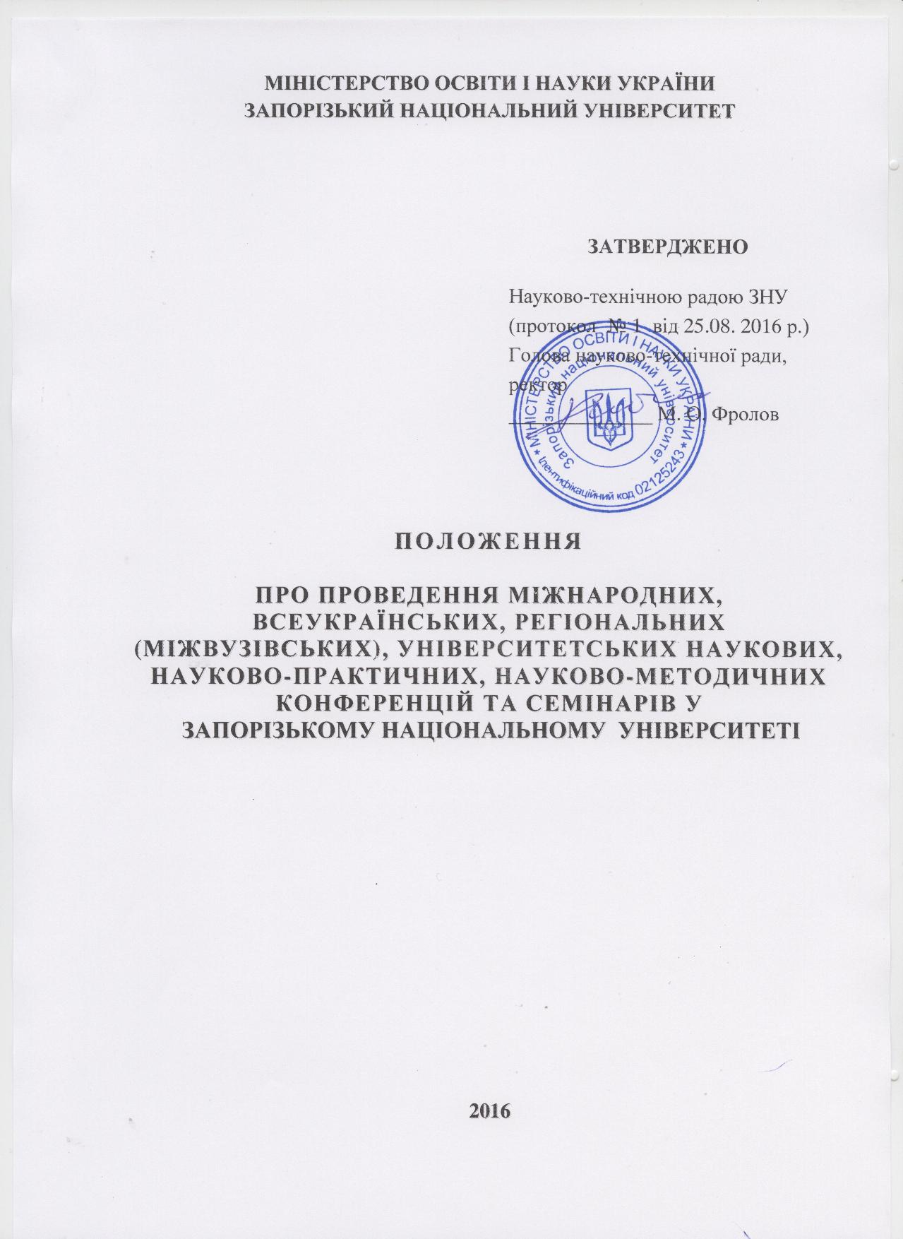

- ЗАГАЛЬНІ ПОЛОЖЕННЯ
- Положення розроблено з метою підвищення рівня організації підготовки і проведення міжнародних, всеукраїнських, регіональних (міжвузівських), університетських наукових, науково-практичних, науково-методичних конференцій та семінарів (далі – наукових конференцій) на базі Запорізького національного університету (далі – ЗНУ).
- Проведення наукових конференцій у ЗНУ здійснюється у відповідності із:
- Планом проведення міжнародних, всеукраїнських, регіональних (міжвузівських), університетських наукових, науково-практичних, науково-методичних конференцій та семінарів науково-педагогічних працівників у Запорізькому національному університеті (додаток 1);
- Планом проведення міжнародних, всеукраїнських, регіональних (міжвузівських), університетських науково-практичних конференцій та семінарів молодих учених та студентів у Запорізькому національному університеті (додаток 2),
які щорічно формуються відділом патентно- інформаційного забезпечення науково-дослідної частини на підставі пропозицій факультетів і затверджуються ректором ЗНУ.
  - Плани проведення наукових конференцій, які організовуються та проводяться спільно з Міністерством освіти і науки України, та спрямовані на вирішення освітянських і наукових проблем загальнодержавного та міжнародного рівнів, готуються науково-дослідною частиною за встановленими формами за запитом Міністерства освіти і науки України для формування Всеукраїнських планів проведення відповідних наукових заходів в системі Міністерства.
  - З метою розповсюдження інформації про заплановані наукові конференції, їх популяризації, використання результатів тощо ЗНУ може, при необхідності. подавати до Українського інституту науково-технічної та економічної інформації (далі –УкрІНТЕІ) заявку на реєстрацію наукових конференцій (крім університетських) і отримання Посвідчення про реєстрацію наукової конференції встановленого зразка.
  - Посвідчення про реєстрацію наукової конференції є офіційним документом, що може використовуватися для звернень до органів державного управління та місцевого самоврядування, а також до інших організацій та установ щодо сприяння вирішенню організаційно-господарських питань (бронювання місць у готелях, оренда приміщень, забезпечення харчування тощо) щодо підготовки та проведення конференції.
- ОРГАНІЗАЦІЯ ПІДГОТОВКИ ТА ПРОВЕДЕННЯ
НАУКОВИХ КОНФЕРЕНЦІЙ
  - Міжнародні і всеукраїнські наукові конференції плануються і проводяться за умови наявності декількох (трьох - п’яти) організаторів та співорганізаторів конференції (для всеукраїнських – з числа вітчизняних вищих навчальних закладів та установ з різних регіонів, а для міжнародних – закордонних навчальних закладів та установ з різних країн) та кількості учасників не менше 100 осіб.
  - Всі організатори та співорганізатори зазначаються в інформаційних листах, програмі та збірнику матеріалів наукової конференції, інших інформаційних повідомленнях.
  - Підставою для проведення наукової конференції у ЗНУ є наказ ректора, яким затверджуються:
- терміни проведення конференції;
- перелік організаторів та співорганізаторів;
- персональний склад організаційного комітету;
- план підготовки і проведення конференції.
  - Проект відповідного наказу ректора готується науково-дослідною частиною за службовим поданням (додаток 3) декана факультету не пізніше, ніж за два місяці до проведення наукової конференції.
  - Для підготовки та проведення наукової конференції створюється організаційний комітет (далі – оргкомітет), до складу якого обов’язково включаються представники всіх установ-організаторів та співорганізаторів конференції, а також студенти – активісти Наукового товариства студентів, аспірантів, докторантів і молодих учених ЗНУ.
  - Оргкомітет здійснює свою діяльність на громадських засадах згідно з планом підготовки і проведення наукової конференції, затвердженим відповідним наказом ректора.
- ФУНКЦІЇ ОРГКОМІТЕТУ
Для забезпечення належної підготовки і проведення наукової конференції оргкомітетом здійснюється виконання таких функцій:
- Доведення до відома наукової громадськості інформації про терміни проведення та умови участі у науковій конференції з використанням друкованих та електронних засобів поширення науково-технічної інформації, у тому числі і обов’язкове розміщення її на сайті ЗНУ у рубриці «Запрошення на конференції, конкурси».
- Затвердження тематики та програми наукової конференції, перелік секцій та їх керівників, а також визначення складу і кількості учасників конференції.
- Підготовка, видання та розповсюдження інформаційних листів, програми, тез доповідей, збірників матеріалів, резолюції, рекомендацій, рішень наукової конференції.
- Вирішення з відповідними структурними підрозділами ЗНУ питань щодо виділення приміщень, їх забезпечення мультимедійним обладнанням, бронювання місць у готелях, харчування, реєстрації учасників наукової конференції, проведення культурно-масових заходів та інших питань, пов’язаних із підготовкою та проведенням наукової конференції.

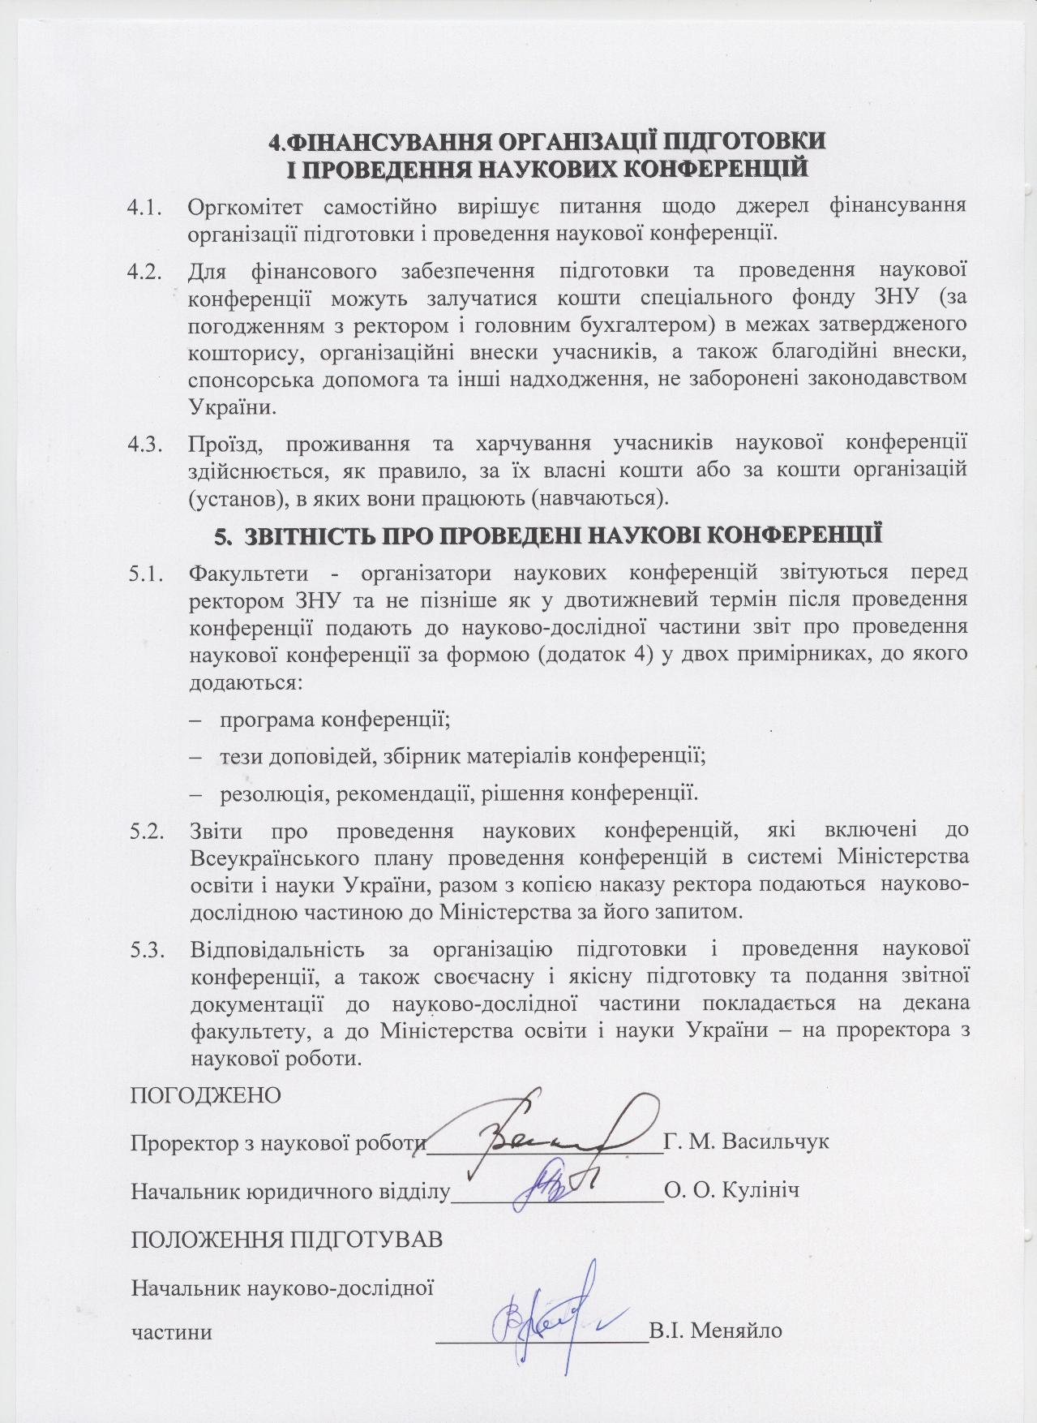
Додаток 1
до Положення про проведення міжнародних, всеукраїнських, регіональних (міжвузівських), університетських наукових, науково-практичних, науково-методичних конференцій та семінарів у Запорізькому національному університеті

ЗАТВЕРДЖУЮ

Ректор ЗНУ
_____________________
«___»___________20___р.

План проведення міжнародних, всеукраїнських,
регіональних (міжвузівських), університетських наукових,
науково-практичних, науково-методичних конференцій
та семінарів науково-педагогічних працівників
у Запорізькому національному університеті на 20__ рік

Міжнародні конференції
№ | Назва конференції (семінару) українською та англійською мовами. Основні питання, що пропонуються для обговорення | Факультет, особа, відповідальна за проведення (адреса, телефон,  e-mail) | Термін прове-дення | Кількість учасників від України |  | Назва зарубіжних країн та кількість учасників від кожної із них | Міністерства, відомства, установи, які є співорга-нізаторами конференції від України та зарубіжних країн | Необхідна друкована продукція через видавництво ЗНУ (тираж, формат, кіл-ть сторінок)
Всеукраїнські, регіональні (міжвузівські) конференції
№ | Назва конференції (семінару) . Основні питання, що пропонуються для обговорення | Факультет, особа, відповідальна за проведення (адреса, телефон,  e-mail) | Термін прове-дення | Кількість учасників |  |  | Міністерства, відомства, установи, які є співорга-нізаторами конференції | Необхідна друкована продукція через видавництво ЗНУ (тираж, формат, кіл-ть сторінок)
 |  |  |  | всього | у т. ч. іногородніх
Університетські конференції
№ | Назва конференції (семінару). Основні питання, що пропонуються для обговорення | Факультет, особа, відповідальна за проведення (адреса, телефон,  e-mail) | Термін прове-дення | Кількість учасників |  |  |  | Необхідна друкована продукція через видавництво ЗНУ (тираж, формат, кіл-ть сторінок)
Додаток 2
до Положення про проведення міжнародних, всеукраїнських, регіональних (міжвузівських), університетських наукових, науково-практичних, науково-методичних конференцій та семінарів у Запорізькому національному університеті

ЗАТВЕРДЖУЮ

Ректор ЗНУ
_____________________
«___»___________20___р.

План проведення міжнародних, всеукраїнських,
регіональних (міжвузівських), університетських наукових,
науково-практичних, науково-методичних конференцій
та семінарів молодих учених та студентів
у Запорізькому національному університеті на 20__ рік

Міжнародні конференції
№ | Назва конференції (семінару) українською та англійською мовами. Основні питання, що пропонуються для обговорення | Факультет, особа, відповідальна за проведення (адреса, телефон,  e-mail) | Термін прове-дення | Кількість учасників від України |  | Назва зарубіжних країн та кількість учасників від кожної із них | Міністерства, відомства, установи, які є співорга-нізаторами конференції від України та зарубіжних країн | Необхідна друкована продукція через видавництво ЗНУ (тираж, формат, кіл-ть сторінок)
Всеукраїнські, регіональні (міжвузівські) конференції
№ | Назва конференції (семінару). Основні питання, що пропонуються для обговорення | Факультет, особа, відповідальна за проведення (адреса, телефон,  e-mail) | Термін прове-дення | Кількість учасників |  |  | Міністерства, відомства, установи, які є співорга-нізаторами конференції | Необхідна друкована продукція через видавництво ЗНУ (тираж, формат, кіл-ть сторінок)
 |  |  |  | всього | у т. ч. іногородніх
Університетські конференції
№ | Назва конференції (семінару). Основні питання, що пропонуються для обговорення | Факультет, особа, відповідальна за проведення (адреса, телефон,  e-mail) | Термін прове-дення | Кількість учасників |  |  |  | Необхідна друкована продукція через видавництво ЗНУ (тираж, формат, кіл-ть сторінок)

Додаток 3
до Положення про проведення міжнародних, всеукраїнських, регіональних (міжвузівських), університетських наукових, науково-практичних, науково-методичних конференцій та семінарів у Запорізькому національному університеті

Факультет Ректору ЗНУ
_______________ _______________
СЛУЖБОВА ЗАПИСКА

«___» _________________2015 р.
Про організацію підготовки і проведення
наукової конференції (семінару)

Згідно з Планом проведення міжнародних, всеукраїнських, регіональних (міжвузівських), університетських наукових, науково-практичних, науково-методичних конференцій та семінарів у Запорізькому національному університеті на 20___ рік прошу Вас дозволити провести _____________________20___р. ___________________________________
термін проведення повна назва конференції (семінару)
___________________________________________________________________________________________________________________________,
співорганізаторами* якої виступають: _________________________________________________
зазначити (за наявністю) міністерства, відомства, установи від України
__________________________________________________________________________________.
та інших країн (вказати), які виступають співорганізаторами конференції
Прошу затвердити склад організаційного комітету**:

Голова оргкомітету: ________________________________________________________________
прізвище, ініціали, науковий ступінь, учене звання, посада, установа, в якій працює
__________________________________________________________________________________Заступник(и) голови оргкомітету:________________________________________________ __________________________________________________________________________________
Члени оргкомітету: _________________________________________________________________
______________________________________________________________________________________________________________________________________________________________________________________________________________________________________________________.

Прошу затвердити план підготовки і проведення конференції:

№ | Зміст заходу | Термін виконання | Відповідальна особа
1
2
3
4

Декан факультету______________________ _______________ ______________________
назва факультету підпис Прізвище, ініціали

* - міжнародні і всеукраїнські наукові конференції плануються і проводяться за умови наявності декількох (трьох - п’яти) організаторів та співорганізаторів конференції (для всеукраїнських – з числа вітчизняних вищих навчальних закладів та установ з різних регіонів, а для міжнародних – закордонних навчальних закладів та установ з різних країн);
** - до складу оргкомітету обов’язково включаються представники всіх установ-співорганізаторів конференції
Додаток 4
до Положення про проведення міжнародних, всеукраїнських, регіональних (міжвузівських), університетських наукових, науково-практичних, науково-методичних конференцій та семінарів у Запорізькому національному університеті

З В І Т
про проведення наукової, науково-практичної, науково-методичної
конференції (семінару) Запорізьким національним університетом

- Повна назва конференції:______________________________________________________.

- Перелік організаторів та співорганізаторів конференції від України та інших країн (зазначити): ________________________________________________________________________________________________________________________________________________________.

- Термін проведення конференції: _______________________________________________.

- Кількість учасників ______, з них: зарубіжних ____, від України _____, у тому числі іногородніх _____.

- Кількість студентів, що брали участь у конференції ______, молодих вчених _____.

- Перелік навчальних закладів та установ, з яких країн та у якій кількості, що брали участь у конференції: _______________________________________________________________
________________________________________________________________________________________________________________________________________________________.

- Додатки:
- програма конференції;
- збірник статей, матеріалів, тез конференції;
- резолюція, рекомендації, рішення конференції.

Декан факультету _________________ _______________ ________________
назва факультету підпис прізвище, ініціали

